**Спорт – денсаулық кепілі.**

Денсаулық ол - күлуің

Көңіл – күйің жадырай,

Денсаулық ол – жүруің,

Ешбір жерің ауырмай-демекші, ең бірінші байлық деннің саулығы. Денсаулық - адам өмірінің тірегі, жаны мен тәнінің үйлесімді қалыпта болуы. Алайды, адам барында бағалай білмейтін екі құндылық бар екен. Оның бірі уақыт болса, екіншісі - денсаулық. Расында, қолда бар алтынның қадірін уақытында түсіне білуіміз қажет.

Денсаулық мықты болу кепілінің бірі спортпен шұғылдану. Осыған орай «Экология және орман шаруашылығы колледжінің» спорт қалашығында жыл сайын студенттер мен оқытушылар арасында **«Денсаулық күні»** өткізіледі.

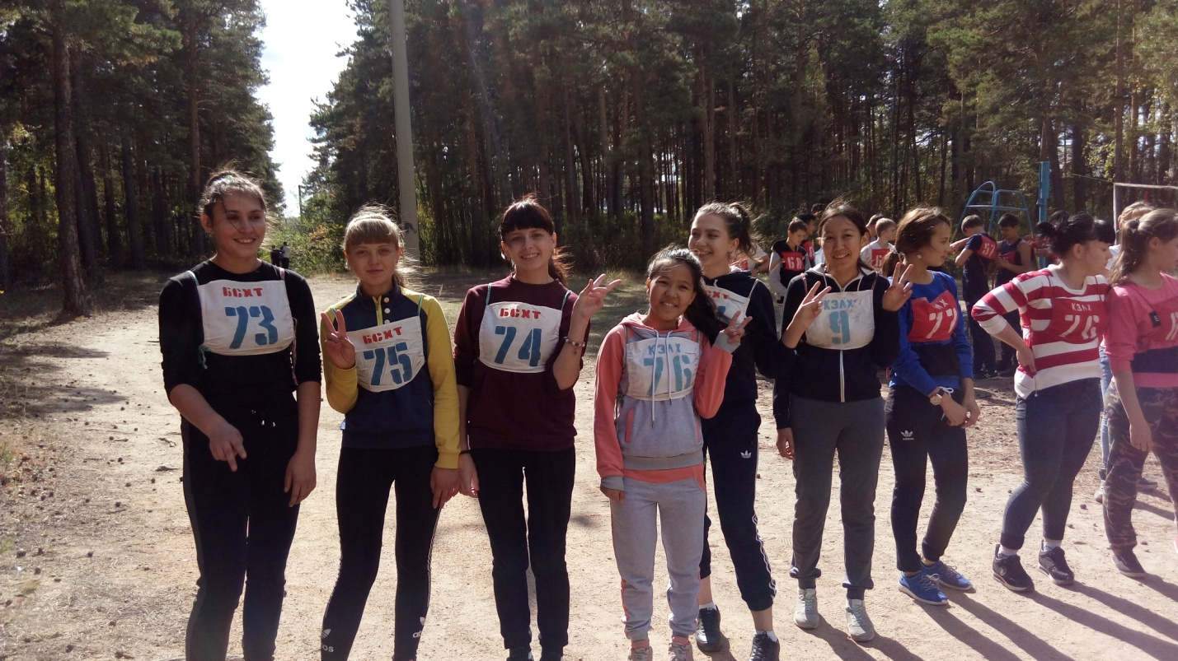

Осы жылы да, колледжіміз «Денсаулық күні» қарсаңында үлкен іс-шаралар өткізді. Дене шынықтыру массалық жұмысы бойынша жетекші, грек-рим күресінен СССР спорт шебері Арықбаев Қайырбек барлық қатысушыларды мерекемен құттықтап, жақсы нәтижелер мен сәттілік тіледі. Және де өзінің құттықтау сөзімен диретордың тәрбие ісі жөніндегі орынбасары Ахметова Хымбат спортшыларға денсаулық пен қомағай табысқа жетулеріне тілек білдірді. Сайыстың бас төрешісі Арықбаев Қайырбек спортшыларды жарыстың өту барысымен таныстырды. Жоспар бойынша спорттың көптеген түрінен жарыстар болды, ал ең қызықты сайыстар гирь көтеру, армреслинг, жеңіл атлетикадан, волейболдан өтті. Жарыстың қорытындысы бойынша өте жақсы нәтиже көрсеткен МТ – 11 «Мехатроник», ПО – 11 «Механик», ЭП – 11 «Эколог»1-курс студенттері грамота және дипломдармен марапатталды.

**Қасым Бекзат Қыдырқызы – «Экология және орман шаруашылығы колледжі»**